【2015貢寮馬拉松活動簡章】
- 活動宗旨
為提倡慢跑、馬拉松及全民運動、增進身心健康、並與貢寮山海沙灘地方特色結合，歡迎熱愛慢跑、馬拉松跑者、熱血陽光男女及親子共同參與，體驗台灣鄉鎮不同之休閒運動風情，本次慢跑路線更能細細品嘗貢寮區(龍門吊橋河景、自然山色、鐵道風光、福隆黃金沙灘等)之好山、好水、好風光的美麗氛圍！
- 參與單位
- 指導單位：新北市政府體育處
- 主辦單位：新北市貢寮區公所、中華國際休閒運動交流協會
- 承辦單位：ezFun生活玩家
- 協辦單位：交通部台灣鐵路局、交通部公路總局第一區養護工程處景美工務段、交通部觀光局東北角暨宜蘭海岸國家風景區管理處、新北市政府警察局瑞芳分局、新北市雙溪區公所、宜蘭縣頭城鎮公所、福容大飯店、新北市政府環境保護局貢寮區清潔隊、新北市貢寮區福隆、貢寮、雙玉、龍門里辦公處、全鋒事業、世界玩家旅行社
- 活動型態：適合愛好跑步、馬拉松及親子共同參與
- 活動里程：全馬組42公里、半馬組21公里、陽光沙灘組6公里(非晶片計時)
42K全馬組：觀光局東北角風管處→濱海公路(興隆街)→福隆街→舊草嶺隧道→濱海公路石城服務區→舊草嶺環狀線自行車道→四角窟觀景台→馬崗街→福興街→東興宮→福隆海濱公園→鹽寮線自行車道→昭惠廟牌坊→龍門街→穗龍橋下→貢龍公路→貢寮老街→台2丙線→共和大橋→魚行路（北38線）→貢寮火車站→貢龍公路→復興街→福隆沙灘→彩虹橋頭（靠海邊沙灘）。
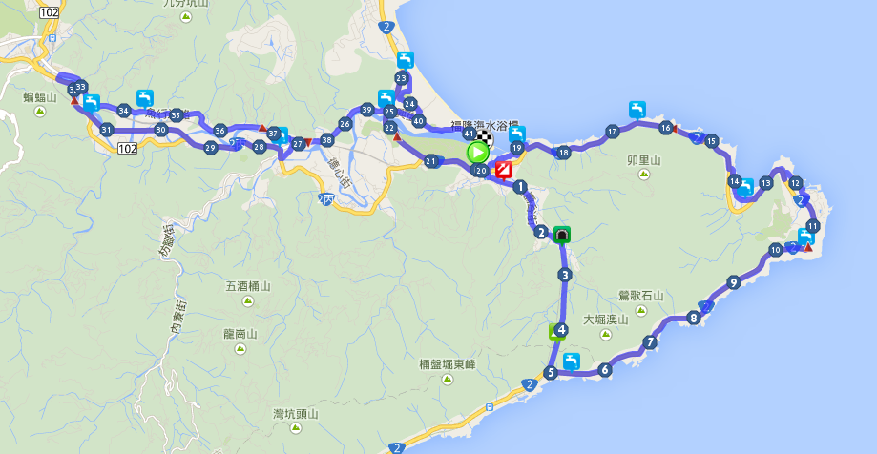
http://tour.xplova.com/routeDetail/?GUID=0927F02F-C6DC-D734-FD40-9BCF1E16854C
21K半馬組： 觀光局東北角風管處→鹽寮線自行車道→昭惠廟牌坊→龍門街→穗龍橋下→貢龍公路→貢寮紅橋→台2丙線→共和大橋→魚行路（北38線）→貢寮火車站→貢龍公路→復興街→福隆沙灘→彩虹橋頭（靠海邊沙灘）。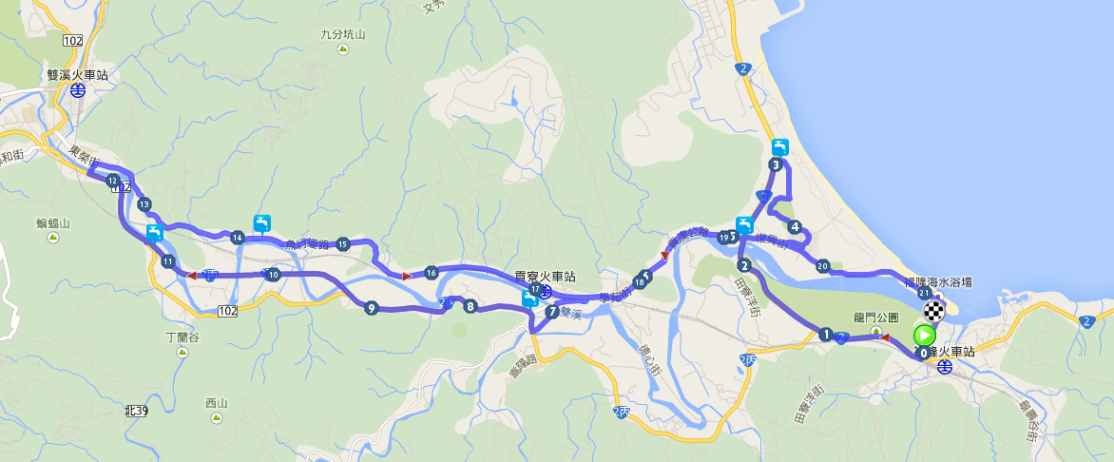
http://tour.xplova.com/routeDetail/?GUID=62748F58-CDA2-70A8-F80D-1E800FF8B872
6K陽光沙灘組：觀光局東北角風管處→鹽寮線自行車道→昭惠廟牌坊→龍門街→福隆沙灘→彩虹橋頭（靠海邊沙灘）。
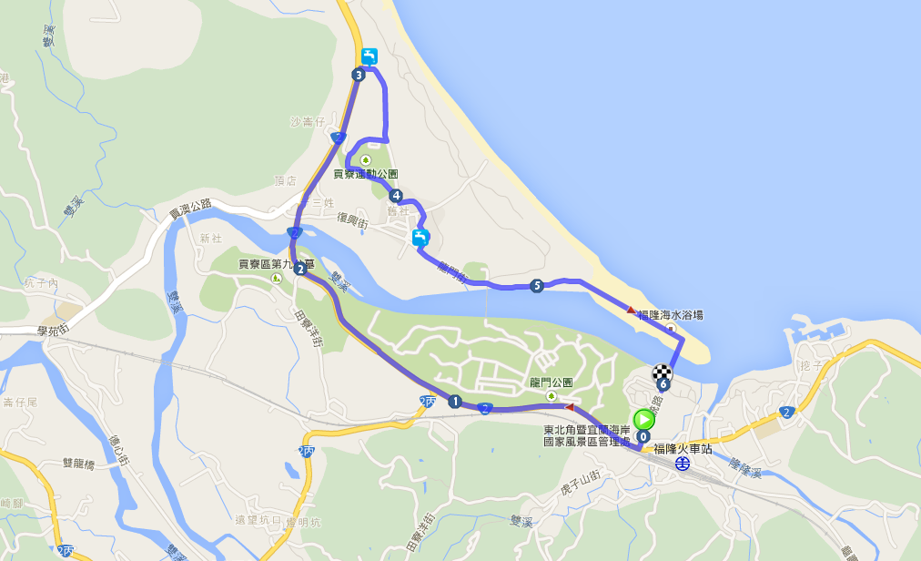
http://tour.xplova.com/routeDetail/?GUID=8CC93621-B272-2175-8C35-5006E551A7BC
- 活動區域：東北角風景管理遊客中心、火車鐵道、貢寮老街、雙溪河、福隆黃金沙灘
- 活動時間與集合地點
- 活動日期：中華民國104年 4 月19 日 (星期日)
- 活動時間：AM 06:20~PM 15:00
- 集合地點：暫定福容大飯店戶外草坪 (福隆火車站下車)
- 參加對象
- 國內、外熱愛戶外運動且身心健康之民眾均可報名參加。
- 為安全考量，未滿16歲者需家長陪同報名參加。
- 未滿18歲之參賽者，需簽署參賽同意書，未簽署者主辦單位有權不受理報名。
- 活動流程
活動時間 | 活動流程 | 備註
06 : 20 - 07 : 00 | 現場寄物 | *需寄存衣物者，請統一於報名時加購活動衣物保管袋。(保管袋樣式)  *託管前請自行將活動衣物保管卡置放於衣物保管袋前方透明夾層。
07 : 00 - 07 : 20 | 熱身操
07 : 20 - 07 : 40 | 42K全馬組分批出發
07 : 40 - 08 : 00 | 21K半馬組分批出發
08 : 00 - 08 : 20 | 6K陽光沙灘組分批出發
09 : 50 | 6K陽光沙灘組關門
12 : 00 | 21K半馬組關門
14 : 40 | 42K全馬組關門
09 : 00 - 15 : 00 | 會場活動、抽獎活動
15 : 00 | 活動結束
★請參加者採事前報到領取，或郵寄報到寄發選手資料袋與活動T-Shirt(現場報到需額外繳交手續費，費用標準同郵寄代理報到費用)。
★本活動採晶片感應計時，為避免感應疏漏，請參加選手將晶片貼紙統一穿戴於鞋帶上，通過起、終點站，請確實通過晶片感應區，未感應者視同未完成，不予計算成績。
★本次採個人成績計算，以通過起點拱門起算，通過終點為個人成績，並於終點交付信物。建議成績優異選手，儘早於起點拱門排隊等待出發，避免外在因素影響個人佳績，大會規定所有選手，需於規定時間內出發完畢，以確保成績公平性。
★42K全馬組、21K半馬組07:20出發~08:00前須出發完畢 (逾時不候)
★6K陽光沙灘組08:00出發~08:20前須出發完畢(逾時不候)
★請6K陽光沙灘組切勿於42K全馬組、21K半馬組出發時間出發，以免影響出發作業。
★為求整齊與統一識別，請參加活動選手穿著活動T-Shirt於外(可內著長袖衣物)。
★備註事項：本活動沿途補給站點皆經過合法申請使用，為維持活動品質，保障報名跑友權益，不歡迎陪跑者進入補給站，請陪跑者自重！
★嚴禁陪跑者進入起點管制區域內，影響出發感應作業。

- 活動分組及成績公告
★ 本活動組別將依年齡、性別選項分組，按實際起、迄點完程時間，統計排序成績，於活動後公告於網站。
★ 全程馬拉松組及半程馬拉松組參賽年齡限制為1998年以前出生者。未滿17歲選手請勿報名參加全程及半程馬拉松組。
年齡分組
M19 | 男組19歲以下 | F19 | 女組19歲以下
M20 | 男組20-29歲 | F20 | 女組20-29歲
M30 | 男組30-39歲 | F30 | 女組30-39歲
M40 | 男組40-49歲 | F40 | 女組40-49歲
M50 | 男組50-59歲 | F50 | 女組50-59歲
M60 | 男組60歲以上 | F60 | 女組60歲以上

- 起終點暨補給點位置表：
地點/位置 | 全程馬拉松組 | 半程馬拉松組 | 陽光沙灘組
出發位置 | 0km | 0km | 0km
出發位置 | 東北角風景區 | 東北角風景區 | 東北角風景區
補給站1 | 5.5km | 5km | 4.3km
補給站1 | 石城服務區 | 龍門大橋 | 龍門街
補給站2 | 10.5km | 7.5km
補給站2 | 四角窟觀景台 | 貢寮社區活動中心
補給站3 | 13.5km | 11.5km
補給站3 | 利洋宮 | 台2丙22K處
補給站4 | 16.5km | 14.2km
補給站4 | 品逸咖啡屋空地 | 保民殿
補給站5 | 19km | 19.2km
補給站5 | 東興宮 | 龍門大橋
補水站 | 23km
補水站 | 昭惠廟牌坊
補給站6 | 25km
補給站6 | 龍門大橋下
補給站7 | 27.6km
補給站7 | 貢寮社區活動中心
補給站8 | 31.5km
補給站8 | 台2丙22K處
補給站9 | 34.5km
補給站9 | 保民殿
補給站10 | 39.5km
補給站10 | 龍門大橋下
★ 建議裝備：可置放補給包的小背包(附有水袋或可置放水壺佳)。

- 報名方式：
- 報名時間：即日起至104年3月16日，或各組報名人數額滿提前結束報名(42K全馬組1500名、21K半馬組2000名、6K陽光沙灘組1500名)。
- 報名費用：42K全馬組：1000元(採晶片計時)、 21K半馬組：900元(採晶片計時)、 6K陽光沙灘組：450元
- 線上報名：請利用活動網站報名。
- 繳費方式：
- 7-11 ibon 繳費： 選擇『繳費』 → 選擇『虛擬帳號』 → 輸入廠商代碼『 T M S 』 → 輸入身分證字號 → 確認繳費項目 → 『列印繳費單』 → 請於三小時內持繳費單至櫃檯繳費。方法請點選參考ibon繳費
- ATM繳費：請按照「報名完成通知信」所通知之帳號繳費 (每張訂單的轉入帳號都不同，方便我們可以快速辨識您的繳費狀況)，如有任何疑問請電(02) 7712-4928。
- 參賽者須於網站上報名後，二日內匯款(不包含報名當日)，才算完成報名程序。未在期限內匯款者，主辦單位有權取消其參加資格。
- 活動如遇天災導致賽事延期，因而無法參加者，所繳交之報名費，主辦單位應扣除已代辦或支出費用後，將餘額退回。
- 如需開立二聯式或三聯式收據，請於訂單內備註並填上資料，並請於活動當天至服務台領取。

- 報到方式：
- 郵寄代理報到
凡選擇郵寄代理報到者，本會將於104年4月6日 ~4月7日統一寄出報到所需之比賽用物品，收到郵寄代理報到包裹代表已完成報到手續，請於活動當天逕自前往活動會場集合即可( 活動當天現場不用再做報到動作)。（郵寄費用由參加者自行負擔，請見下表）

人數 | 1-2人 | 3-10人 | 11-30人 | 31-80人 | 81人以上
郵寄費用 | 100元 | 300元 | 500元 | 800元 | 1000元
- 事前報到 (104年4月17日 下午13:00~19:00)
請於上列時段親臨：台北市大安區忠孝東路四段270號15樓(捷運國父紀念館站2號出口)ezFun生活玩家會址受理報到，參加者於報到時請出示身分證明文件，以利身份核對，並於完成報到手續後領取活動相關物品。
1. 個人報到：請參加者憑身份證明文件(身份證或健保卡)與報到編號，進行報到並領取活動相關物品。
2. 團體報到：團體報名參加者，由團體聯絡人憑個人的身份證明文件(身份證或健保卡)進行報到，並統一領取全團體的活動相關物品。
- 事前報到 (104年4月18日 下午13:00~18:00)
觀光局東北角風管處-福隆遊客停車場 (新北市貢寮區福隆村福隆街40號) 受理報到。
- 參賽紀念品：
贈品/賽程 | 42公里全馬組 | 21公里半馬組 | 6公里陽光沙灘組
專屬個人晶片 | V | V
防水號碼紙 | V | V | V
運動排汗衣 | V | V | V
完賽證書 | V | V | V
完賽獎牌 | V | V | V
大毛巾 | V | V
運動空心帽 | V | V
福隆便當 | V | V
參賽者憑號碼布當日免費進入福隆海水浴場 | V | V | V
★ 凡6K陽光沙灘組參賽者，活動穿著，女性：三點式比基尼、男性：裸上身著沙灘短褲，跑回終點，將贈送精美小禮物。


- 參加獎勵：
本活動屬於自我挑戰賽，為表揚成績最優異選手特頒發：
1. 42K全馬組：男、女分齡各取前6名成績，頒發獎盃一座+獎品一份。
2. 21K半馬組：男、女分齡各取前6名成績，頒發獎盃一座+獎品一份。
★ 每組需達到20名以上參賽者報名，如未達20名將併到其他組別共同計算排序
3. 卓越初馬獎(限量500名)：凡於本賽事完成個人生涯初馬且欲擁有初馬獎之選手，可於報名時選擇「卓越初馬獎」(為反應初馬獎製作成本，每人另酌收250元)，賽後憑初馬號碼布逕向大會初馬獎組領取精美初馬獎乙份(請於活動當日現場領取，若需寄發則需自付郵資)。
4. 最踴躍參賽團體獎：頒發Powerful Team獎盃一座。
5. 最佳造型獎：取3名(不限競賽項目組別)，頒發精美獎品一份。

- 交通資訊
- 自行開車：
(1) 走瑞八公路〈八堵→瑞芳〉，由瑞芳接102縣道，右轉（往侯硐、雙溪）瑞侯公路，沿侯牡公路到雙溪區牡丹接102縣道，往右向雙溪、福隆方向前行，再接台二線濱海公路右轉前行，即可到達。
(2) 國道3甲由深坑出口交流道下，沿106線道，右轉平雙產業道路台二丙，沿基福公路，再接北濱公路右轉前行，即可到達。
(3) 國道1號—由大華交流道下，接台62線萬瑞快速道路，再接台二線濱海公路，即可到達。
(4) 沿北濱公路往頭城方向前行，過了鹽寮約3公里，即可到達。
(5) 宜蘭沿著台二線濱海公路，即可到達。
- 火車：
(1) 搭乘北迴線鐵路，於福隆站下車，即可到達。
(2) 善加利用臺灣鐵路局列車時刻查詢系統http://twtraffic.tra.gov.tw/twrail/
(3) 活動當日清晨加開板橋至福隆一班區間車(洽談中，詳情請洽活動網站公告)
- 停車資訊：
(1) 福隆東興宮(貢寮區東興街3號)
(2) 福隆國小臨時停車場(貢寮區福隆里東興街35號)
(3) 福隆青少年活動中心(貢寮區福隆街60號)
(4) 東北角暨宜蘭海岸國家風景區管理處停車場(貢寮區福隆里興隆街36號)
- 活動選手可憑號碼布當日免費進入福隆海水浴場園區。

- 注意事項：
- 選手如需衣物保管，請使用本會專用衣物保管袋，現場不接受非本會衣物保管袋(可接受路跑協會衣物袋)，線上報名與報到地點(數量有限)均有販售衣物保管袋，歡迎選購，可重複使用，每個費用為100元(貴重物品請自行保管，若有遺失，本會恕不負責)。
- 本次活動大會代辦所有選手體育活動之100萬意外險及10萬醫療(依據保險法第 107 條修正條文規定，若替兒童投保壽險(含意外險)，須年滿 15 歲才可請領身故給付，否則未滿15歲身故者，保險公司僅須加計利息返還已繳保費)。
- 請慎重考量身體健康狀況及自身實力，如有心臟病、心血管等方面病史者，請勿隱瞞病情報名參賽，完成報名手續並繳費後，不得要求更改參賽名單或退費。
- 參加本次活動，參加者需保證個人身體健康確實符合活動參加資格，競賽中若因身體不適發生任何意外，願意自行負責與主辦單位無關，並願合作遵守活動規定參加比賽。
- 為安全考量，未滿12歲者不得報名，未滿16歲者需家長陪同報名參加，未滿18歲者，需經家長同意並簽署家長同意書，不便之處，敬請見諒!!!
- 活動當日：舉凡停車、報到、熱身或預備，敬請配合工作人員引導，以維活動順暢。
- 活動日前一週，主辦單位應另公告選手名冊及賽前各項說明。
- 參賽選手應發揮公德心與愛心，沿途不隨意拋棄垃圾，行進間，如發現有其他參賽者因受傷無法繼續前進狀況，請協助連絡主辦單位前往處理。
- 本賽事如遇雨天，照常舉行，如遇活動地點當地遇大豪雨特報，或颱風影響宣布停班停課，或活動單位公告延期外，其活動皆照常舉行；倘遇天災導致賽事延期，因而無法參加者，所繳交之報名費，主辦（執行）單位應扣除已代辦或支出費用後，將餘額退回。
- 參加本活動選手同意活動單位使用選手本次活動照片及資料，做為活動文宣及行銷使用。並同意活動單位因需發佈選手編號而公告選手姓名。
- 本活動報名截止日之後，恕不接受退費申請；報名截止日前申請退費，將從報名費用中扣除50元手續費後，將餘額退回!!
- 若如需更換選手名單，請於本活動報名截止日前提出申請。
- 活動單位對比賽的結果及得獎名次保留最終決定權。如有未盡事宜，經主辦單位決議後得隨時修正於網站活動公告之。
- 若未領取活動物資者，請於活動後一週內至本單位領取，若未領取者，視同放棄活動相關物資，造成不便，敬請見諒。

